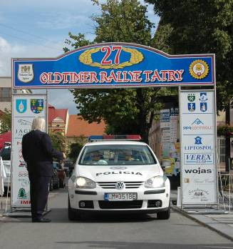
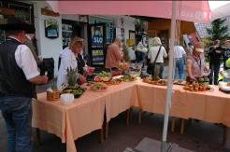
Vo štvrtok 26. augusta, za zvukov slovenskej hymny a hymny Európskej únie, sa na jednom z najkrajších námestí na Slovensku, v Liptovskom Mikuláši začala Oldtimer rallye Tatry 2010 /ORT 2010/. Oslavnou básňou „Aká si mi krásna ty rodná zem moja!...“ a tradičným chlebom a soľou privítal primátor mesta, duchovný podujatia i riaditeľ pretekov účastníkov na šesťdesiatichštyroch historických vozidlách. Vládlo exkluzívne „objednané“ slnečné počasie. Aj ono určite prispelo k spokojnosti účastníkov, k príjemným zážitkom z programu a k vnímaniu prekrásnej tatranskej prírody. ORT 2010 bola súčasťou Slovenského pohára historických vozidiel a začala sa Liptovskou etapou. Cieľ etapy bol v Kúpeľoch Lúčky. Súťažiaci si svoje umenie vyskúšali na piatich testoch jazdy pravidelnosti. Súčasťou bola aj možnosť jazdy na letnej bobovej dráhe. Napokon spokojní účastníci skončili v termálnych bazénoch. Dá sa povedať, že sa cítili celkom blízko raja. Od rána mali za sebou až sedem občerstvovacích staníc a priamo do termálnych bazénov Aqua – Vital Parku im regulovčíci servírovali chladenú „Plzeň“ a Kofolu z pojazdného bufetu, ktorý súťažiacich sprevádzal na celom podujatí. Na záver etapy skrášľoval slovenský folklór.
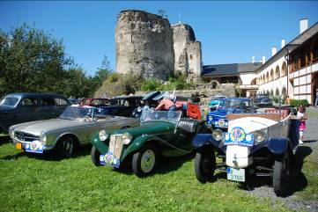
Piatková Tatranská etapa prezentovala súzvuk noblesy, elegancie a histórie. Po tradičných testoch na námestí v Liptovskom Mikuláši, jazde pravidelnosti na letisku „Jochy“, občerstvení pravým ovčím syrom a žinčicou v obci Jamník, ich čakala zastávka, sekt a nádherné prostredie na hrade v Liptovskom Hrádku. Vlastníčka hradu, hradná pani Dagmar, v zaujímavej prezentácii predstavila hrad. Spolu s primátorom Liptovského Hrádku odovzdali víťazné poháre za predchádzajúcu etapu. Po občerstvení v Pribyline absolvovali účastníci v Starom Smokovci prehliadku - Tatranskú promenádu a pokračovali až do Javoriny. Štvrtý test tohto dňa ich čakal po výdatnom obede. Tatranská etapa končila v poľskom Zakopanom akciou Przejazd samochodów zbytkowych ulicami miasta Zakopane i konkursom elegancji. Excelentnú prácu predviedol poľský policajný sprievod, ktorý dokázal previesť kolónu veteránov ulicami najzaujímavejšieho turistického strediska na poľskej strane Tatier, ktoré boli plné turistov a áut. Slávnostnú večeru otvoril primátor mesta Zakopané a honorárni konzuli Poľska a Slovenska. Mnohým účastníkom sa piatková noc skrátila na minimum. Dôvodom boli wellnes štvorhviezdičkového hotela, diskotéky či iné zaujímavosti Zakopaného, ktoré mali účastníci k dispozícii.
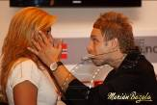
Poľská etapa ukázala na druhý deň súťažiacim aj negatívnu stránku turistického ruchu. Napriek policajnému sprievodu trval dvadsaťosemkilometrový presun v kolónach zo Zakopaného do Nového Targu skoro dve hodiny. ORT 2010 bola aj súčasťou podujatia Jarmark Podhalanski. Účastníkov na obede privítal „burgmistrz (primátor) Nowego Targu“. Spoločenským vyvrcholením bol tradičný sobotný Galavečer v Rotunde v centre Liptovského Mikuláša. Samozrejmosťou tohto podujatia je, že pivo, víno i nealko sa môže konzumovať v akomkoľvek množstve grátis, že množstvo pripravených jedál sa do rána nedá skonzumovať, že atmosféru spríjemňuje živá hudba, že o polnoci je vždy nejaké „prekvapenie“, ale hlavne, že pre účastníkov vždy vystúpia aj osobnosti z kultúry či šoubiznisu. Nádherný hlas predviedol sólista opery Slovenského národného divadla Ivan Ožvát. Skvelé vystúpenia predviedol jeden z najlepších svetových mágov a iluzionistov Róbert Fox. Nebolo prekvapením, že spoločenský večer pre niektorých účastníkov sa skončil dávno po svitaní.
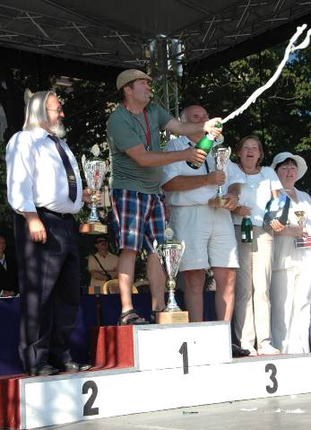
Za hrdinský čin účastníkov treba považovať, že po predchádzajúcich náročných dňoch a nociach, odštartovali do štvrtej Thermal park etapy. V nedeľu o 10.00 hod., s malým sklzom oproti programu, odmávol župan Žilinského samosprávneho kraja začiatok poslednej etapy. Účastníci po absolvovaní dvoch testov, občerstveniach a nepovinnej jazde na koni, skončili v Thermalparku Bešeňová. Vybraná a pozvaná dvadsaťpäťka najvzácnejších historických vozidiel absolvovala popoludní „čerešničku na torte“ ORT 2010 - Concours d' Elegance. nasledovalo už len príjemné odovzdávanie víťazných pohárov a ďalších vecných cien v jednotlivých vypísaných kategórii. Oldtimer Rallye Tatry 2010 skončila. Slová vďaky a chvály účastníkov, či ďakovné listy veľvyslanca Poľska, žilinského župana i primátorov, sú veľkou odmenou pre organizátorov úspešného podujatia.
Najhodnotnejšou odmenou a svedectvom účastníkov o kvalite podujatia je 23 prihlášok na Oldtimer Rallye Tatry 2011 /18.augusta – 21.augusta 2011/, ktoré vedenie Veteran Clubu Liptov evidovalo už tesne po skončení podujatia...

 | Oldtimer Rallye Tatry 2010 absolut
I. | Bazal Bazala Marián, Ing. | SK | Triumph TR 3 A | 1958 | 733 | 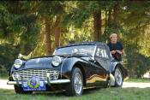  TB
II. | Petran Jaroslav | SK | Tatra 603-2 | 1972 | 854 | TB
III | Fiedler Gunter | D | Wartburg HT 312 Coupe | 1965 | 1053 | TB
IV. | Kolář Bivoj | CZ | Ford A | 1928 | 1054 | TB
V. | Makohus Jozef, MUDr. | SK | Alfa Romeo | 1972 | 1121 | TB
VI. | Skála Pavel, Ing. | SK | Tatra 878 | 1948 | 1128 | TB
VII. | Mączyński Bohdan | PL | Lada 1500s | 1975 | 1131 | TB
VIII. | Kubizňák Zdeněk | CZ | Citroen 11 BN | 1938 | 1459 | TB
 | Oldtimer Rallye Tatry 2010 cars until 1945 |  |  |  |  | 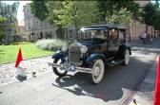
I. | Kolář Bivoj | CZ | Ford A | 1928 | 1054 | TB
II. | Kubizňák Zdeněk | CZ | Citroen 11 BN | 1938 | 1460 | TB
III. | Novoveský Ján | SK | Aero 30 | 1935 | 1579 | TB
 | Oldtimer Rallye Tatry 2010 Top elegance
I. | Naglreiter Hans | A | Cadilallec 62 commet | 1941
II. | Hulka Šimon | SK | Bugatti 49 | 1931 | 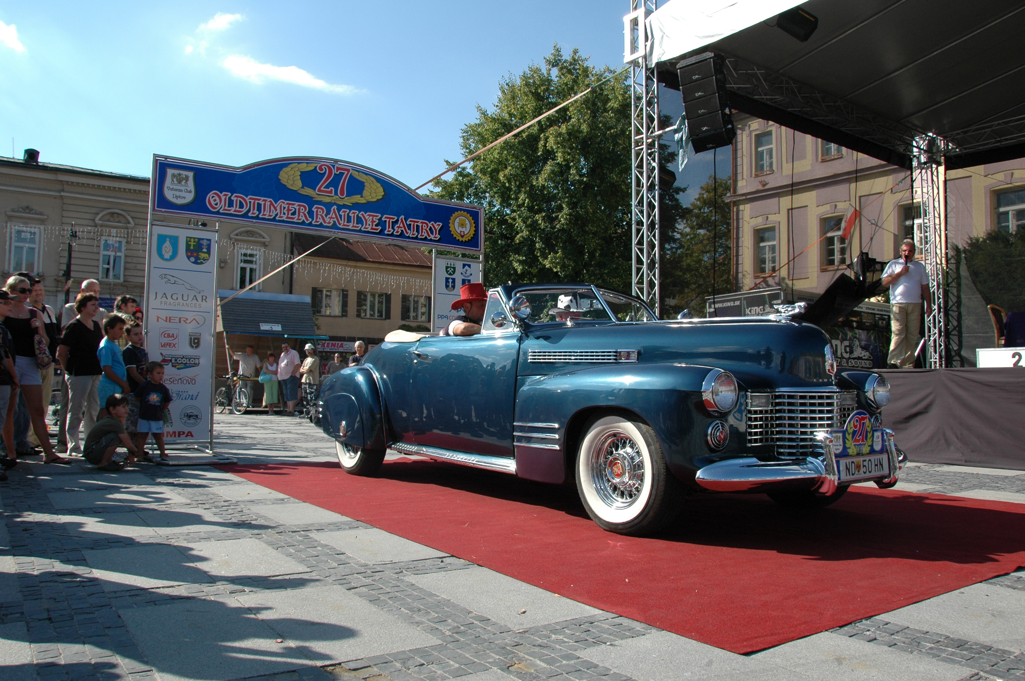
III. | Pavlů Karol, Ing | SK | Tatra 87 | 1939
 | Oldtimer Rallye Tatry 2010 Internaional race, cars
I. | Makohus Jozef, MUDr. | SK | Alfa Romeo | 1972 | 366 | TB
II. | Bazala Marián | SK | Triumph TR 3 A | 1958 | 388 | TB
III. | Skála Pavel, Ing. | SK | Tatra 878 | 1948 | 448 | TB
 | Oldtimer Rallye Tatry 2010 Internaional race, motocycles
I. | Francel Jozef | SK | ČZ 150 C | 1949 | 497 | 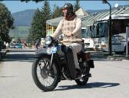  TB
II. | Michalovič Jozef | SK | Jawa 250 | 1959 | 1220 | TB
 | Oldtimer Rallye Tatry 2010 Slovak race, cars
I. | Kubizňák Zdeněk | CZ | Citroen 11 BN | 1938 | 317 | TB
II. | Bazala Marián, Ing. | SK | Triumph TR 3 A | 1958 | 345 | TB
III. | Fiedler Gunter | D | Wartburg HT 312 Coupe | 1965 | 345 | TB
 | Oldtimer Rallye Tatry 2010 Slovak race, motocycles
I. | Wachal Viliam | SK | Jawa 250 / 11 perák | 1948 | 501 | TB
II. | Francel Jozef | SK | ČZ 150 C | 1949 | 1176 | 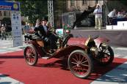  TB
III. | Michalovič Jozef | SK | Jawa 250 | 1959 | 1186 | TB
 | Horňák Ján, Ing | SK | Hupmobile 1909 | The oldest car
 | Kolár Bivoj | CZ | ORT 2009 Top elegance mode
 | Cowling Veronica | CAN | The furtthest participant
 | Marco Ilja | SWE | The oldest participant
 | Andreas Adam Petran | SK | The joungest participant
 | Dembovský Ludek, Ing. | CZ | The Foul Hall
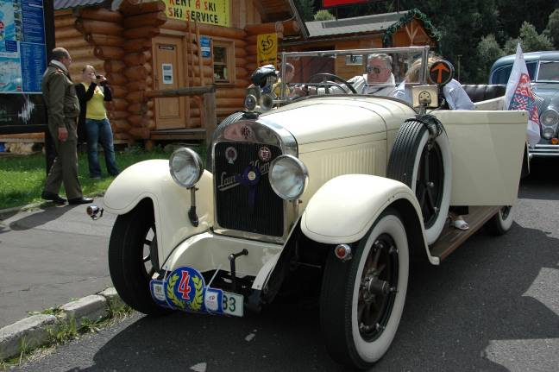
Pohár prezidenta VCL - Top participant
 | Hanslík Michal | CZ | Laurint & Klement 110 | 1925

